Şekil 3. HAPO Çalısması Hariç Sensitivite Analizi
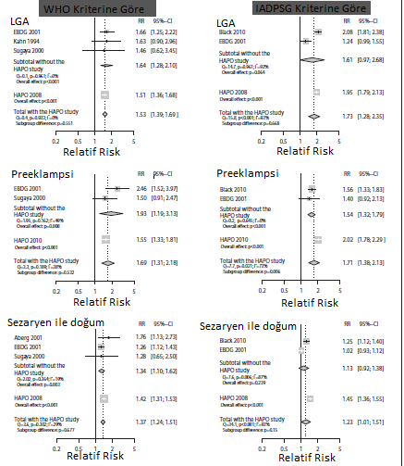
Kaynak 12’den adapte edilmiştir.

